背景介绍
1. 人工智能、大数据技术的发展和成熟，为证券投资服务从移动化演进到智能化和场景化提供了技术基础。
2. 中国中产阶级人数和资产的增加，对投资、交易、理财服务的个性化和场景化提出更全面和细致的需求。对证券服务的要求也逐渐从投资交易辅助向更全面的个性化资管。人工智能提供的场景化服务功能成为增强用户粘性和资管流量引导的重要基础。

产品目标
基于人工智能技术，准确识别出千差万别的用户，分析出投资者的行为特征，心里特征等，刻画出用户画像，复盘用户的优点与缺点，带给用户千人千面的个性化智能金融。
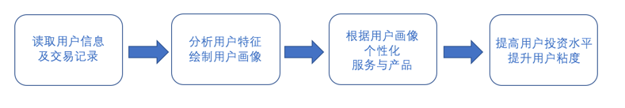

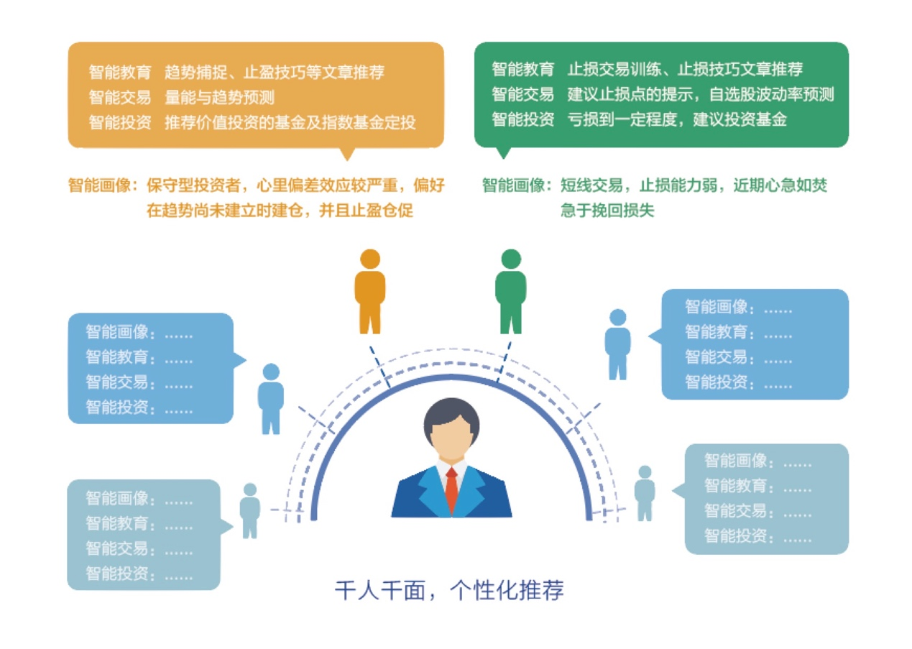

功能分析
证券经纪业务的客户群体，散户占据了较大的比例，实现经纪业务的智能化，可从战术交易层面的“理性”和战略金融服务层面的“个性”入手：
1.“理性”，指投资交易过程中，降低风险，提升收益
在投资过程中，而引入的“智能化”算法，为用户在投资交易过程中提供更多自动化的工具。从另一个角度来说，这个层面的智能化，是将机构投资者，尤其是量化分析、量化交易当中的经典工具，以移动端的方式呈现给终端投资者使用，是”专业“工具向”终端用户的”功能下沉“。所以，这个层面的”智能“也可以说是”量化“投资中的量化的另一个表述。
例如，止损提醒、复盘工具等功能。

2. “个性”，指证券服务智能化植入用户使用场景中
这里的“智能化”更符合现在人工智能技术的范畴本身的语义以及工业界换代提升的愿景，其呈现形式以“个性化/场景化”为核心。具体含义是指依托于高维标签数据的分类驱动，将以前由业务专家负责制定的业务规则，尤其是多样的组合规则进行自动化，从而根据场景的不同，由数据驱动，完成服务与被服务者的匹配和追踪。基于这个愿景，我们需要建立更完善的用户标签（静态画像数据+动态交易画像），并将整个经纪业务的要素（交易、两融、资讯等）串联起来，从而加强用户粘性和信赖程度，并且最终作为通道引向资管业务。
在这个过程中，用户画像的建立和金融业务的数据化抽象是非常重要的基石环节，其中基于交易记录可以给出关于心理层面、投资理念层面更细微的标签，这个是区分与普通静态画像的重要点。比如，在心理行为特征层面，基于用户的交易和持仓记录，可以得到其在“错位效应（Disposition Effect）”方面的特征和程度，从而得知用户在投研能力、风控风格等方面的描述，从而进一步细化场景化的推荐标签。
例如，个性化交易训练、个性化资讯推荐、个性化投资策略推荐、基金推荐等。

特点比较
FDT-AI提供的
 | 智能金融 | 传统金融
用户画像 | 包含三个主要信息来源：  1. 通过静态用户数据（年龄、职业、收入水平、自评交易特点）等建立基本的用户画像内容；  2. 通过用户在交易平台上的使用信息（链接点击信息、资讯阅读信息、登入登出信息、功能使用信息）等，建立用户使用习惯和信息流画像；  3. 通过用户投资交易记录（实盘、模拟盘、交易训练等），建立用户在实际投资实践过程中的特征描述，用以理解用户对金融服务的深层次、个性化需求。 | 从用户的主观回答识别客户：根据用户自己填写的问卷获取用户的风险偏好等，结果较主观，用户可能言行不一。
金融教育 | 1.根据对用户识别，评估用户的水平，构建用户自己个性化的学习路径；  2.根据用户使用场景，植入与场景相关的知识点，例如用户的持仓股票有配债（可转债）的公告，则会有可转债的介绍，操作方法以及历史表现等介绍。 | 面对水平参差不齐的用户，基本上是标准化的篇幅（投教园地，产品业务介绍等），无法根据用户的认知水平和偏好，提供差异化的金融教育。
投资顾问 | 根据对用户识别及场景，准确推荐与用户偏好相同或是适合用户的产品，例如，在识别该用户可能不适合做主动投资者后，在用户连续亏损时，向他推荐基金产品，让他成为被动投资者，让用户还能留存在证券市场上。 | 主要有两种形式：  1.面对千差万别的投资者，推荐相同的产品；  2.通过投资顾问（人），推荐产品。
交易辅助 | 根据对用户识别及场景，推送交易辅助相关信息，例如，用户偏好短线交易，根据持仓股票，推送该股票的预测波动率，或者用户止损较差，则计算客户加入“假如止损”的收益率曲线，引导客户的风控意识。 | 千篇一律无差异的F10，资讯，资金流向等信息。

